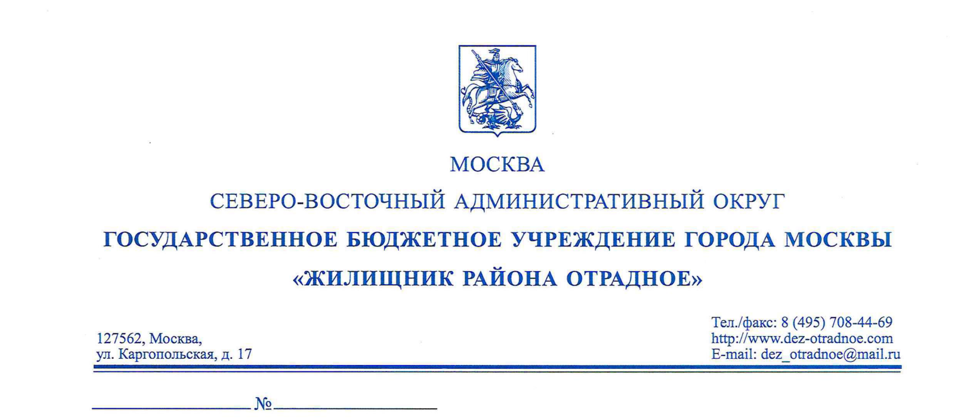

Постановление Правительства Москвы от 07.12.2021 N 1899-ПП "О внесении изменений в постановление Правительства Москвы от 13 декабря 2016 г. N 848-ПП «Об утверждении цен, ставок и тарифов на жилищно-коммунальные услуги для населения»
 | (со второго этажа) | (на первом этаже)
Категории многоквартирных домов (руб. за 1 кв.м)
Дома со всеми удобствами, с лифтом и мусоропроводом | 28,48 | 23,86
Дома со всеми удобствами, с лифтом, без мусоропровода | 25,70 | 21,08
Дома со всеми удобствами, без лифта, с мусоропроводом | 23,86 | 23,86
Дома со всеми удобствами, без лифта, без мусоропровода | 21,08 | 21,08
Дома без одного или более видов удобств или износом 60 % и более, а также квартиры, признанные в установленном порядке непригодными для проживания | 10,98 | 10,98

Ставка взноса на капитальный ремонт с 01.01.2022 года (руб.) на основании Постановления Правительства Москвы от 07.12.2021 N 1900-ПП.
Капитальный ремонт | 20,99

